Et bedre arbejdsliv
Trivsel, stresshåndtering og udvikling af det psykiske arbejdsmiljø
Kurser og workshops for HR- og arbejdsmiljø-professionelle

Et bedre arbejdsliv

Oversigt over kurser og workshops

Trivsel og arbejdspsykologi side 5
Få mere viden om de grundlæggende faktorer, som skaber trivsel og et godt psykisk arbejdsmiljø. Vi kommer igennem de områder, der har størst betydning for trivsel. Få kastet lys over de forhold, der forebygger stress hos jer.

På kanten af ubalance – tryk stop i tide side 6
Om begyndende stress: Hvad, hvor, hvordan og hvorfor. Spot stress i tide, før den tager magten. Hvad er det bedste I kan gøre, hvis en kollega bliver syg af stress? Få svar på det.

Trivsel med trivselsundersøgelse side 7
En workshop med fokus på, hvordan I får brugt data fra trivselsundersøgelser proaktivt, dvs. hvordan jeres afdelinger kommer fra kortlægning til handling og mere trivsel.

Når forandringer stresser side 8
Forstå psykologien bag modstandsreaktioner i forbindelse med forandringer på arbejdspladsen. Få mere viden og værktøjer til at gøre forandringerne til en fælles lærerig og udviklende proces mod noget bedre.

For meget af det gode - paradokser i videnarbejdet side 9
Dette kursus går tæt på videnarbejdet og selvledelse. Det handler om de stressfælder, der ligger gemt i det moderne indflydelsesrige og udviklende arbejde.

Den svære samtale med den stressramte side 10
Her tilbydes en kursusdag for dig, som gerne vil have mere ud af sine samtaler med stressramte kollega. Er du i stand til at skabe tillid, kan du komme igennem med dine budskaber og din støtte.

Tag hånd om din stress og øg din stressrobusthed side 11
Stresshåndtering handler om valg, principper og ændret adfærd. At tage personligt hånd om stress handler om forandringer, vedholdenhed og ændring i tanker og adfærd.

Din arbejdsdag – trivsel og engagement side 12
Workshoppen/foredraget er til jer, som gerne vil dyrke arbejdsglæden, og som trænger til en mental saltvandsindsprøjtning i en travl hverdag.

Begejstring-belastning i arbejdet side 13
Workshop for hele afdelingen: Værdsæt det, der fungerer, og sæt ord på det, der irriterer. Lederen og arbejdsgruppen/afdelingen vil få ny viden om, hvad der motiverer hver enkel, og hvad der skaber trivsel i afdelingen som helhed.

Fra pligtsamtaler til tillidsdialoger side 14
En kursusdag for dig, som gerne vil have mere ud af dine samtaler med ledere og kollegaer. Kommunikation og personlig gennemslagskraft hænger snævert sammen med evnen til at skabe tillid.

Hvem er jeg?
Jeg er erhvervspsykolog, coach og forfatter, og jeg har firmaet ProcesConsult, som udbyder forskellige ydelser inden for erhvervspsykologien. Mit speciale er leder- og medarbejderudvikling med trivsel som omdrejningspunkt. Læs mere på mit site: www.procesconsult.dk

Kontakt mig for yderligere oplysninger:

Marianne Boje Andersen, Cand. Psych.
www.procesconsult.dk
mail: s85@mail.tele.dk
Mobil: 40 85 75 06
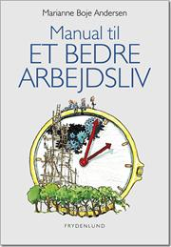

Fleksible, praksisnære og problemløsende kurser og workshops
Dette katalog er en markedsplads over virksomhedsinterne kurser af 1-2 dags varighed. De enkelte dage kan skræddersys til jeres behov, både i indhold og længde. En del af kurserne vil med fordel kunne strække sig over 2 dage, så der bliver tid til øvelse og refleksion i grupper.
Målgruppen er arbejdsmiljøledere, tillidsvalgte, arbejdsmiljørepræsentanter, HR-konsulenter og lign.
Pædagogikken er erfaringslæring tilsæt små doser af teori og introduktion til mange brugbare værktøjer. Tag jeres daglige udfordringer med på kursus, så lærer I metoder til at håndtere disse. I skulle gerne have en mental værktøjskasse med hjem.
Kurserne er rige på fælles refleksion, på konfronterede øvelser og videndeling. Der vil være gruppeøvelser, oplæg, debat og tips og tricks til ledelse, trivsel og udvikling.

Kontakt mig for yderligere oplysninger:
Marianne Boje Andersen, Cand. Psych. og coach
www.procesconsult.dk
mail: s85@mail.tele.dk Mobil: 40 85 75 06

Trivsel og arbejdspsykologi
En kursusdag i moderne arbejdspsykologi.
Kurset er en inspiration til, hvordan man sætter trivsel på dagsordenen i en travl hverdag. Hvis man vil gøre noget vedvarende ved trivsel og arbejdsglæde på arbejdspladsen, så sats på de grundlæggende faktorer, som skaber trivsel og et godt psykisk arbejdsmiljø. Vi kommer igennem de områder, der har størst betydning for trivsel og forebyggelse af stress.

Indhold
- At forebygge stress – sammenhængen mellem stress og ledelse
- Begejstring og belastning i det daglige arbejde med fokus på kerneopgaven
- Balance mellem krav og ressourcer
- ”De 6 guldkorn”, 6 seks vigtige brikker i trivsel: Handlemuligheder og frihedsgrader, udvikling, balance, forudsigelighed, mening og fællesskab
- V5 – arbejdsglædemotoren
- Relationers betydning
- At lykkes som medarbejder – de forskellige psykologiske behov

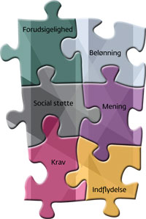

2. På kanten af ubalance – tryk stop i tide
En kursusdag om stresshåndtering på arbejdspladsen.
Kurset er især velegnet som håndsrækning til den stressramte afdeling, der har et stigende sygefravær. Workshoppens første del giver generel viden om stress og stress-mestring på det personlige plan fx tryk stop i god tid ved overbelastning. Hvad, hvor, hvordan og hvorfor - om stress og ubalance.
Anden del vil handle om konkrete redskaber og den proces, som en virksomhed eller organisation skal igennem for at arbejde seriøst med forebyggelse og håndtering af aktuel stress.
Indhold
- Hvilken stress-farve har din virksomhed?
- At stoppe for gult
- At arbejde med indsigt og åbenhed omkring stress
- Den forstuvede hjerne har brug for ledelse

- Fra tabu til tilbud: Stresspolitik eller praksis på området
  - Det bedste I kan gøre, hvis en af jer bliver syg af stress
  - Den kollegiale støtte: Hvilke spilleregler ønsker I?

Kurset vil tage udgangspunkt i bogen ”Stresshåndtering på arbejdspladsen” af Marianne Boje Andersen:
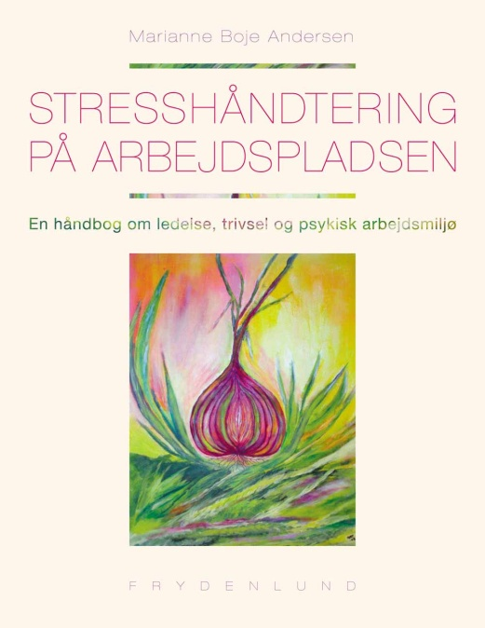

Trivsel med trivselsundersøgelse
Brug en halv dag på at blive klogere på trivselsundersøgelsers muligheder og begrænsninger.
At undersøge trivslen blandt medarbejdere er kun det første skridt på vejen mod bedre trivsel, og det er vigtigt, at bruge måling som en kilde til indsigt og dialog om udvikling og trivsel.
Inspirationsworkshoppen giver tips og redskaber til, hvordan I kan bruge trivselsundersøgelsen proaktivt.
Indhold
- Grundlæggende faktorer i et godt psykisk arbejdsmiljø
- Valg af metoder og koncept
- Medarbejderinvolveringen og de tillidsvalgtes rolle
- Jobtilfredshed kontra produktivitet
- Forståelse og genkendelse: Fra kortlægning til handling
- At fortolke og prioritere - at følge op og involvere
- Valg af indsatsområder - ikke alt er muligt eller lige vigtigt
- Anerkendende dialoger
- Brugen af MUS som trivselssamtale
- APV i trivselsundersøgelsen

4. Når forandringer stresser
Ingen bevægelse uden modstand. Der vil altid være friktion, det betyder bare at noget er i bevægelse.
Du ved, at I skal igennem en længere proces, hvor tingene ikke forbliver, som de er nu, og I er dårligt forberedte på forandringsprocesser. Mennesket er af natur motiveret mod læring og udvikling, hvis der er tryghed, og de ikke bliver frataget noget af værdi for dem. Forstå psykologien i modstandsreaktioner og få mere viden og værktøjer til at gøre forandringerne til en fælles lærerig og udviklende proces mod noget bedre.
Indhold
- Gå med modstanden og forstå den
- Kortlæg forskellige reaktioner: Medspiller, modspiller og pas-spiller
- V5 – arbejdsglædemotoren
- Lad styrkerne trække læsset
- Mening og kommunikation
- Hvem, hvad, hvor er I på vej hen? Hvorfor? Hvordan? Forandringens faser
- At tænk ud af boksen, og bevæge sig på kanten af boksen: om Innovation og medarbejderinvolvering

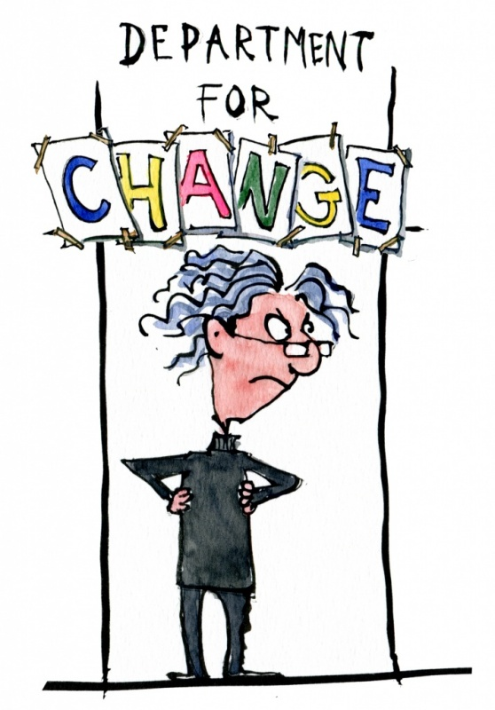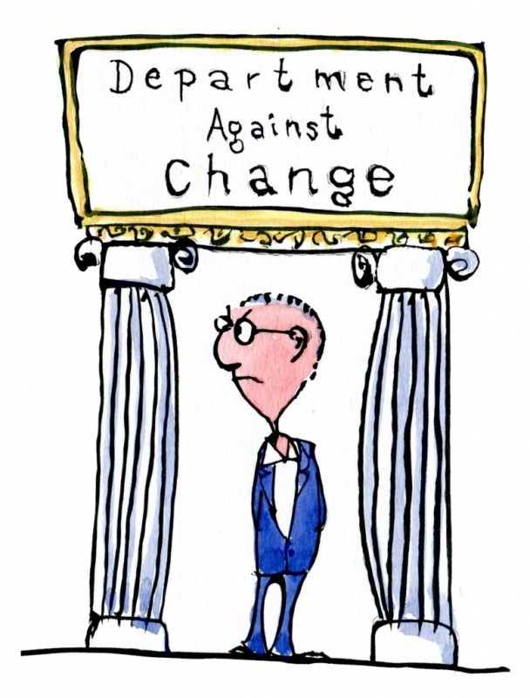

For meget af det gode - paradokser i videnarbejdet
Dette kursus går tæt på videnarbejdet og selvledelse. Det handler om de stressfælder, der ligger gemt i denne moderne indflydelsesrige og udviklende arbejde med stor grad af medansvar, men som også medfører grader af uklarhed og usikkerhed. Vi kommer let til at få en alt for stor fisk på krogen.
Det moderne videnarbejde stiller nemlig krav til en balancegang mellem krav og ressourcer og kunsten er at kunne skelne mellem ydre og indre krav.
Indhold
- Begejstring – belastning i videnarbejdet
- Selvledelsens fordele og ulemper
- At få meget af det gode
- At være sin egen værste arbejdsgiver, om stresspersonligheden
- Perfektion og ambition
- Identitet og selvværd
- Flow og arbejdsnarkomani
- Præstationsfældens trædemølle
- Dit forhold til og behov for ledelse

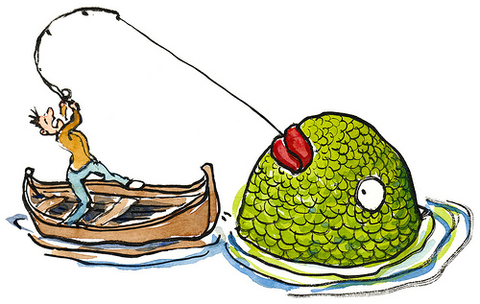

Den svære samtale med den stressramte
Her tilbydes en kursusdag for kollegaen, som gerne vil have mere ud af sine samtaler med stressramte kollegaer. Kommunikation og personlig gennemslagskraft hænger snævert sammen, og er du i stand til at skabe tillid, kan du komme igennem med dine budskaber. På kurset vil du få nogle tips og tricks til dialogen, du vil blive klogere på stress, og du vil også blive bevidst om din egen håndteringsstil i forhold til andres sårbarhed.
Indhold
- Samtale med mål: Få struktur på dine samtaler. Formålet med samtalen er afgørende for dialogen
- Forstå stress og aflæs graden af stress
- Ro, regelmæssighed og redelighed i udviklingen væk fra stress
- Den gode dialog: Spørgeteknikker og en coachende tilgang giver nyt liv til samtalen
- Ansvarlig kommunikation, at være styrende, støttende og anerkendende
- Håndtering af negative følelser: Kommunikationsmodellen og assertiv kommunikation
- Er du teddybjørn, skildpadde, haj eller ræv? Få indsigt i din håndteringsstil

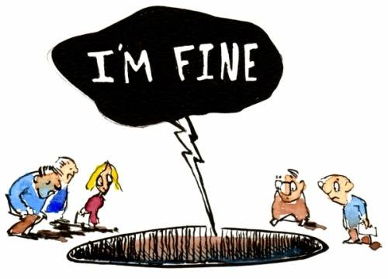

7. Tag hånd om stress og øg din stressrobusthed
Kursus for alle, som gerne vil gøre noget ved den personlige stress. Varighed: 1½ dag
Stresshåndtering handler om valg, principper og ændret adfærd. At tage personligt hånd om stress handler om forandringer – valg, vedholdenhed og ændring i tanker og adfærd. Forandringer tager tid, og kræver en vedvarende indsats, hvis du vil opnå varige resultater. Til gengæld er gevinsten er stor. På kurset arbejder vi med flg. 3 zoner:
- Grøn zone – forebyggende:
- Viden, kontrol og overblik
- Balance og kvalitet i relationer
- Sund livsstil
- Slap af og lad op
- Sunde tanker

- Gul zone - genkendelse og reduktion af stress:
- Stop op for gult
- Metoder til at fremme af samspillet mellem krop og psyke
- Accept – giv slip

- Rød zone - behandling og genopbygning:
- Erkendelse
- Den sunde afledning
- Genopbygning
- Moderat motion
- Samtalens virkning

Din arbejdsdag – trivsel og engagement
Workshop/Foredrag på 2-3 timer
Få nogle sikre råd til, hvad du selv kan gøre for at få en bedre og rigere arbejdsdag. Find ud af hvad der giver dig energi i dit arbejde og bliv bedre til at søge det, der er godt for dig.
Oplægget er især velegnet som inspiration til bedre og mere målrettet medarbejderudviklings-samtale med din leder. Eller bare som mental vitaminindsprøjtning i en ellers travl arbejdsdag, hvor du glemmer at stoppe op og mærke, hvorfor du går på arbejde. Genfind arbejdsglæden og bliv mere bevidst om, hvad der gør dig engageret.
Saml på gode oplevelser og dyrk dine positive følelser, som holder energien oppe. Kom op og rid på bølgen af befordrende energi, spar op til hårde tider og øg din stresstolerance.

Workshoppen bygger på følgende bog:

Belastning og begejstring i arbejdet
Workshop – 4-5 timers forløb

Workshoppen er for hele afdelingen og skaber større forståelse for det, der skaber trivsel og arbejdsglæde i det daglige arbejde. Den hjælper alle til at gå efter det, der virker for den enkelte. Der arbejdes med at få skabt et klima blandt ledere og medarbejdere, der gør det lettere at anmode om og støtte op om det, der er godt for den enkelte.
Dagen giver rig mulighed for at værdsætte det, der fungerer og sætte ord på det, der irriterer. Er der fx såkaldte lavthængende frugter, noget som er let at ændre og som kan skabe mere arbejdsglæde/ fjerne irritationsmomenter i arbejdsdagen? Efter workshoppen vil jeg hjælpe afdelingslederen med en prioritering af indsatsområder - det, afdelingen kan og vil arbejde videre med.
Workshoppen fungerer godt som en kickstart til en ny årlig MUS-samtalerunde, og den vil også kunne gøre opfølgning på trivselsundersøgelser både sjovere, lettere og mere meningsfuld for både leder og medarbejdere.

Indhold

- Begejstring - belastning i arbejdet: Indledningsvis gennemfører afdelingen en energiøvelse, som har fokus på det, der giver og det, der dræner for energi i det daglige arbejde.

- De 6 guldkorn: Det der motiverer jer. Her vil der blive arbejdet med de 6 grundlæggende faktorer i et godt psykisk arbejdsmiljø, og afdelingen skal via en selvvurderingsopgave analysere sig frem til det, der kan give mere trivsel.

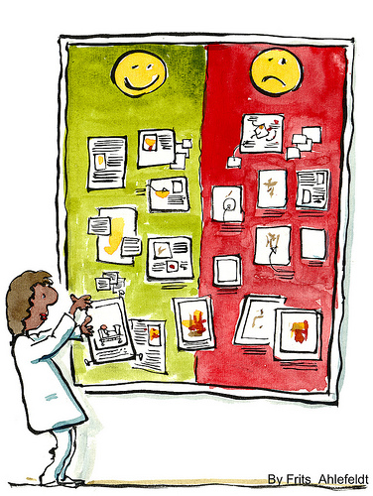

10. Fra pligtsamtaler til tillidsdialoger
En kursusdag for dig, som gerne vil have mere ud af dine samtaler med ledere og kollegaer. Kommunikation og personlig gennemslagskraft hænger snævert sammen med evnen til at skabe tillid, dvs. at være ansvarlig og autentisk i samtalen med et andet menneske.
Indhold
- Samtale med mål: Få et formål og struktur ind i dine samtaler

- Den gode dialog: Nye spørgeteknikker og en coachende tilgang giver nyt liv til samtalen

- Ansvarlig kommunikation: at være styrende, støttende og anerkendende

- At være nærværende og at kunne håndtere negative følelser

- Kommunikation i farver jvf. kommunikationsmodellen

